Приложение к отчету
У нас у всех одна планета –
Другой такой на свете нету!
Не погубите Землю, люди!
У нас другой Земли не будет!

Существенное значение в разработке проблемы развития основ экологической культуры имеют труды педагогов, исследовавших во второй половине XIX и начала XX веков процессы ознакомления детей с предметным миром и природой . Их исследования во многом определили характер современных научных поисков, изучающих влияние ознакомления с окружающим миром на психическое развитие ребенка .
Экологическое сознание ребёнка постепенно поднимается на более высокий уровень, если создаётся интерес, установка на восприятие природы, занятия затрагивают чувства ребёнка, вызывают сопереживания. Важно, чтобы ребёнок мог оценить поведение человека в природе, высказать своё суждение, мнение, а также понять и принять позицию другого. Примерно на 4-5 году жизни более отчётливо начинают выявляться элементы экологического сознания ребёнка: интерес к природе, к определённым видам деятельности, эмоциональные реакции, более глубокие оценки поведения в природе.
Ознакомление младших детей с природой следует начинать с ближайшего окружения.
В групповой комнате необходимо создать условия для первоначального ознакомления детей с природой: с помощью игрушек, картинок их знакомят с домашними и дикими животными; учат узнавать этих животных и их детенышей.
Вместе с воспитателем дети могут покормить птиц и понаблюдать за тем, как они клюют зернышки; на прогулке или из окна групповой комнаты понаблюдать за птицами, которые прилетают на участок. Во время наблюдения дети наблюдают за строением птиц, за их повадками.

В старших группах знания о природе углубляют и конкретизируют об условиях жизни растений и животных; о растениях (деревья, кустарники, травянистые растения; комнатные растения).
Также следует познакомить дошкольников с вегетативным размножением комнатных растений (черенками, листьями, усами).

Тема занятия: "Мы - юные экологи!!!"

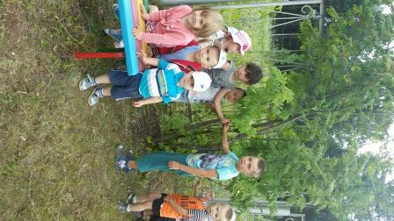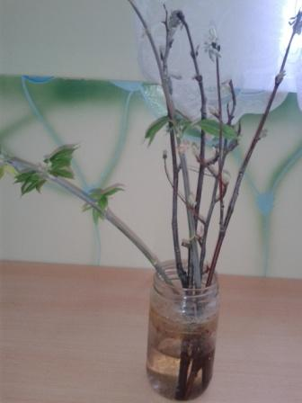

16.04.2018г проводилось занятие с воспитанниками МБДОУ в количестве 15 человек на тему: «Мы - юные экологи!"
Во время занятия были поставлены программные задачи:
Образовательная: расширять и систематизировать знания детей о природе, формировать интерес к проблеме охраны природы, закреплять у детей нормы и правила поведения в природе. развивать у детей желание вносить посильный вклад природоохраном воспитании, развивать кругозор, мышление, связную речь.
Воспитательная: воспитывать заботливое отношение к окружающей нас природе, учить бережному и доброму отношению к природе, доставить детям радость от участия в экологическом занятии.
На занятии дети узнали как можно сажать деревья. Научились бережно относится к окружающей нас природе.

Тема занятия :«Наш урожай»

Наблюдая за живой природой, дети замечают строение растений; наблюдают за их ростом и развитием.

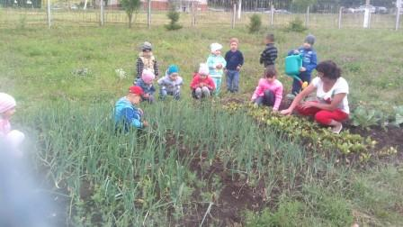

19.07.2018 г проводилось занятие на тему : "Наш урожай", где приняли участие 12 человек.
Преследовалась цель занятия - ознакомить с овощами – как с источником витаминов;
- формировать представления о важности витаминов для здоровья человека;
расширять представления об овощах, особенностях их произрастания и хранения;
- формировать представления об условиях для выращивания огородных растений;
развивать сравнительное мышление, умение строить полный ответ, выполнять имитационные движения в соответствии с правилами игры;
- развивать умение плавно двигаться в соответствии с характером музыкального произведения, певческие навыки, музыкальность;
воспитывать уважение к труду человека на огороде, к умению добиваться результата;
- воспитывать бережное отношение к своему здоровью.

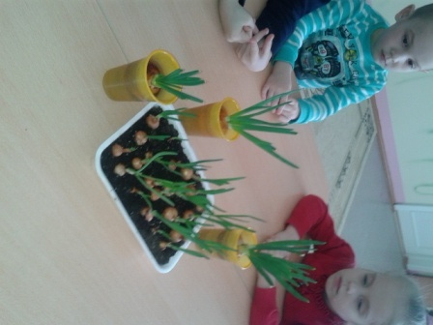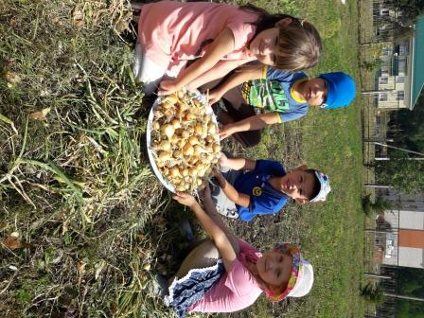

Наши ребята в течении года расчищали прогулочные территории, садили мини-огороды на подоконниках, наблюдали за развитием растений.

Тема занятия :«Свойство песка»

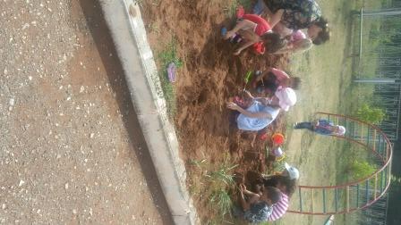

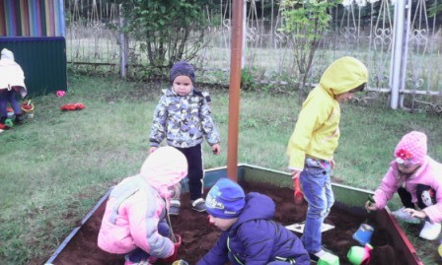

05.06.2018 г с воспитанниками детского сада в количестве 17 человек проводилось занятие на тему : "Свойство песка", где была поставлена следующая цель занятия: познакомить детей с качествами и свойствами песка, изменениями его свойств от степени влажности по средствам наблюдения и экспериментирования.
В закреплении темы были поставлены задачи: закрепить умения работать с посудой, соблюдать меры безопасности, развивать наблюдательность детей, умение сравнивать, анализировать.

Тема занятия: " Игры на свежем воздухе" ( ежедневно)

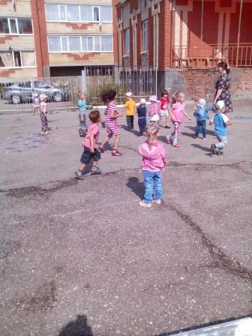

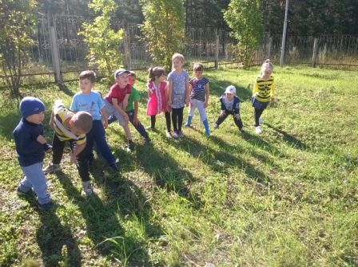

Физические упражнения могут заменить множество лекарств, но ни одно лекарство в мире не может заменить физические упражнения.
Тиссо
Игра – это огромное светлое окно, через которое в духовный мир ребёнка врывается живительный поток представлений. Понятий об окружающем мире. Игра – это искра, зажигающая огонек пытливости и любознательности.
В. А. Сухомлинский
По своей природе игра многофункциональна, оказывает разностороннее влияние на
детей и способствует развитию гармоничной личности (занятие физической культуры и
спортом, улучшающее общее физическое развитие, укрепляющее здоровье и улучшающее
координацию движений, кроме того, развитие морально-волевых качеств).
Активные игры оказывают благотворное влияние на весь организм ребенка, не
только укрепляя и развивая двигательный аппарат, но и влияя на формирование личности
ребенка, способствуя его психическому развитию.
Во время игры дети всегда непосредственны, эмоциональны. Поэтому при умелом
проведении активных игр, наряду с физическим развитием, проявляется их большое
воспитательное значение. У детей развивается сообразительность, внимательность,
дисциплинированность, чувство здорового соперничества, вырабатывается инициатива и
самостоятельность, а в командных играх – чувство товарищества, ответственности,
желание сделать все для общей победы команды. В процессе активной игры дети не только осваивают основные виды движений, но
и развивается их воображение по мысленному созданию различных образов, что является
неоценимым воспитательным процессом по всестороннему развитию ребенка.

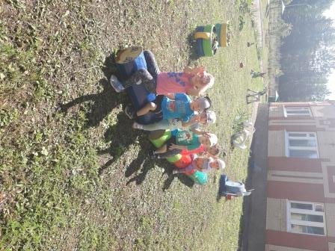

Тема занятия : "Посадка саженцев"

23.05.2018г воспитанники детского сада - 13 человек были привлечены в посадке саженцев на территории детского сада. Одной из важной целью было облагораживание своей территории.

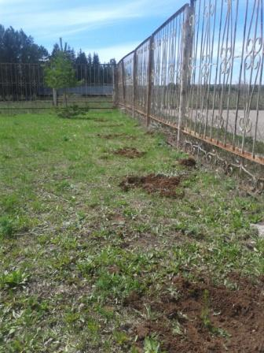

Тема занятия : "Наши цветочные полянки"

18.05.2018г на занятии по экологическому воспитанию приняли участие в посадке цветочных клумб. Приняли участие 19 человек. В ходе занятия были поставлены задачи:

— способствовать расширению знаний детей о цветах;
— развивать память, внимание, воображение, мышление;
— продолжать воспитывать у детей заботливое отношение к окружающему миру;
— доставить детям радость и удовольствие от общения с цветами;
— организовать весёлое, непринуждённое общение детей и взрослых.

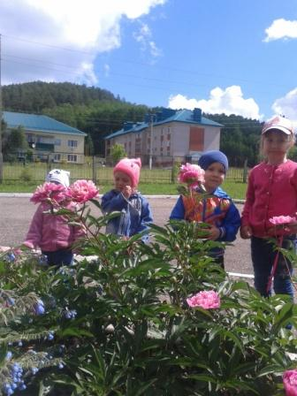
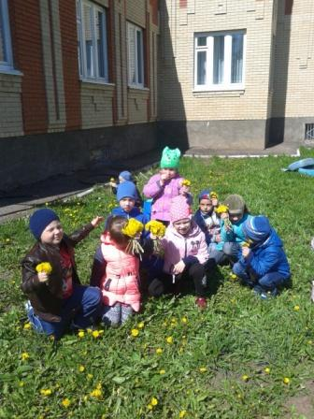

В следующем году мы будем продолжать работу с детьми по экологическому воспитанию.

Заведующий МБДОУ "Бухарайский
детский сад "Лесная мелодия" Е.В.Груздева

